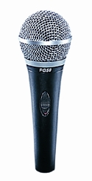
Technische Merkmale
- Dynamisches Mikrofon
- Nierencharakteristik
- Robuster Korb
- Metallgriff
- An/Aus-Schalter

Beschreibung
Beim Shure PG58 handelt es sich um ein dynamisches Gesangsmikrofon mit Nierencharakteristik, das für Audioverstärkungen entwickelt wurde. Ein eingebauter, hochwirksamer Windschutz minimiert Windgeräusche und Poplaute. Die Nierencharakteristik isoliert die Signalklangquelle und reduziert zugleich unerwünschte Hintergrundgeräusche auf ein Minimum. Der Frequenzgang des PG58 wurde speziell auf Gesangsstimmen abgestimmt. Das bewährte Schockabsorbersystem minimiert Handhabungsgeräusche und Trittschall. Die robuste Ausführung sowie der Stahlkorb stellen sicher, dass die Zuverlässigkeit des PG58 auch im rauen Bühnenalltag nicht beeinträchtigt wird.

Modellvarianten
PG58-XLR mit XLR-Kabel
PG58-QTR mit 6,3 mm Klinkenstecker

Ausschreibungstext
Dynamisches Gesangsmikrofon mit Nierencharakteristik; Übertragungsbereich 60 bis 15.000 Hz; Leerlaufempfindlichkeit 2,2 mV/Pa; integrierter Windschutz.

Technische Daten
Frequenzgang
60 Hz – 15 kHz (siehe Abbildung)
Ausgangsimpedanz
300 Ω
Leerlaufempfindlichkeit
–53 dBV/Pa (2,2 mV)
Gewicht
321 g
Mitgeliefertes Zubehör
Kabel; Stativadapter; Tasche
Optionales Zubehör
Windschutz A58WS

Frequenzgang
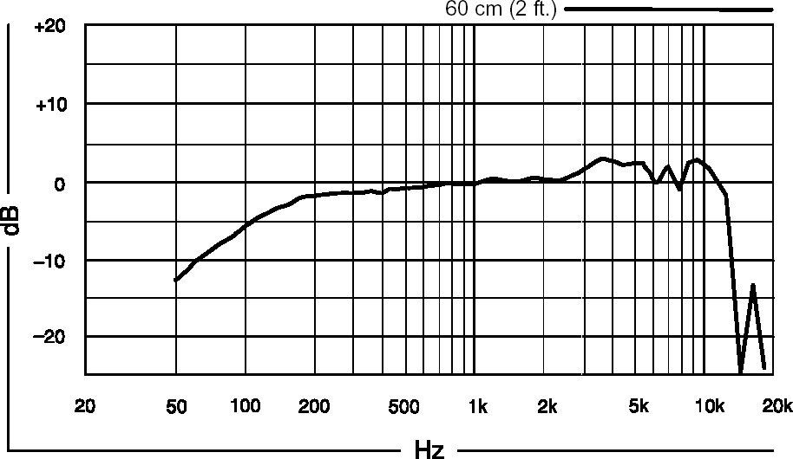
Richtcharakteristik
